Державний вищий навчальний заклад
Ужгородський національний університет
Факультет інформаційних технологій

ЛАБОРАТОРНА РОБОТА № 3.2
Тема: моделювання задачі «Рюкзак» методом динамічного програмування.

Виконав студент ІI курсу
спеціальності «Інженерія
програмного забезпечення»
Боднарчук Роман Романович

Ужгород-2026
Мета: навчитися формалізувати задачу оптимізації ресурсів та розв’язувати її за допомогою методів динамічного програмування. Побудувати оптимальне рішення для задачі «Рюкзак», проаналізувати таблицю переходів станів та візуалізувати вибраний набір предметів.

Завдання:
- Розробити програмний продукт відповідно до поставленої задачі в ЛР 3.1 та у відповідності до обраної каскадної методології (Waterfall).
- Провести тестування програмного продукту.

Хід роботи
Розробка програмного продукту за методологією Waterfall (Каскадна модель) Відповідно до плану, розробка здійснювалася за каскадною методологією, що передбачає суворе послідовне проходження етапів:
- Етап 1 (Аналіз та проєктування): На цьому етапі було створено базову HTML-структуру сторінки (index.html) та налаштовано каскадні таблиці стилів (styles.css). Розроблено зручну форму для введення параметрів: кількості предметів, максимальної ваги рюкзака, а також масивів ваг і цінностей предметів.
- Етап 2 (Реалізація / Кодування): Реалізовано основне математичне ядро мовою JavaScript (script.js). Програма автоматично будує двовимірний масив станів (таблицю динамічного програмування), обчислює максимальну цінність та здійснює зворотний хід алгоритму для знаходження конкретних предметів, які формують оптимальне рішення.
- Етап 3 (Візуалізація): За допомогою маніпуляцій з DOM-деревом реалізовано покрокову побудову HTML-таблиці на екрані з підсвічуванням клітинок, що відповідають обраним предметам.
Тестування програмного продукту
Під час тестування було перевірено коректність розрахунків матриці станів та фінального результату при різних вхідних даних (8 предметів, місткість 15).
Програма успішно обробляє вхідні масиви, відображає інтерактивну таблицю обчислень у спеціальному блоці виводу та безпомилково ідентифікує предмети, які потрібно покласти до рюкзака.
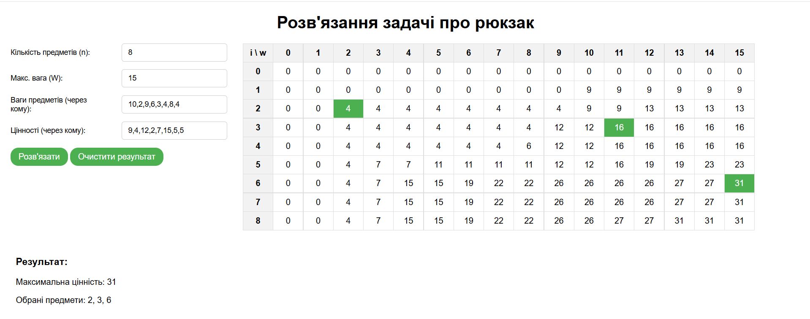

Посилання на репозиторій: https://github.com/bodnarchukroman/programing

Висновок
У ході виконання лабораторної роботи було проведено комплексне дослідження та програмне моделювання задачі комбінаторної оптимізації «Рюкзак» методом динамічного програмування. Розробка програмного продукту здійснювалася відповідно до каскадної моделі (Waterfall), що забезпечило сувору послідовність етапів: від детального аналізу вимог та формалізації математичної моделі до кодування і фінального тестування алгоритму, мінімізуючи ризики архітектурних та логічних помилок. За допомогою мови JavaScript було розроблено надійне обчислювальне ядро, яке базується на побудові матриці станів із застосуванням рекурентних співвідношень. Крім того, реалізовано механізм зворотного ходу для відновлення оптимального набору предметів, що дозволяє не лише розрахувати максимальну цінність, а й ідентифікувати конкретні ресурси, які формують цей результат. Впроваджена логіка валідації вхідних даних гарантує стійкість застосунку до некоректних числових значень та невідповідності розмірностей масивів.
Для наочної демонстрації роботи алгоритму, використовуючи HTML, CSS (зокрема Grid-розмітку) та асинхронні функції мови JavaScript, було створено інтерактивний інтерфейс. Він забезпечує покрокове візуальне заповнення DP-таблиці у реальному часі з динамічним підсвічуванням поточних розрахунків та фінального вибору. Проведене тестування підтвердило повну алгоритмічну точність і відповідність результатів обчислень теоретичним очікуванням. Звіт повністю оформлено згідно зі встановленими вимогами: включено розроблене технічне завдання , UML-діаграми послідовності взаємодії, скріншоти роботи застосунку та необхідне теоретичне обґрунтування. Отримані результати підтверджують, що обрана методологія дозволила створити надійний програмний інструмент, а набуті навички розробки та візуалізації алгоритмів є критично важливими для професійної діяльності у сфері інженерії програмного забезпечення.

